## Эволюция скрам-мастера

**Автор – Ron Eringa, источник –**[**roneringa.com**](http://roneringa.com/evolution-scrum-master)**(на английском)**

В прошлой статье я объяснил типовую [эволюцию Product Owner](http://roneringa.com/evolution-product-owner/), а эта статья про эволюцию скрам-мастера. Это для тех, кто хочет узнать, что значит быть хорошим скрам-мастером и как расти в этой роли.

**Успех внедрения Scrum**

В последние 10 лет я помог многим организациям внедрить Scrum. Для многих из них либо внедрение Scrum занимает много времени, либо они так и не достигают финальных преимуществ Scrum (это счастливые заказчики и высококачественные продукты максимальной ценности). Существует тесная взаимосвязь между скоростью/успешностью внедрения Scrum и зрелостью роли скрам-мастера.

**Типовая эволюция**

Так кто все-таки наиболее соответствует роли скрам-мастера? Может, это менеджер проекта, лидер команды разработки или просто один из ее членов? Должен ли он иметь технические навыки или он скорее является менеджером людей?

Ответы на эти вопросы непросты и зависят от того способа, которым организация реализовала роль скрам-мастера. Типовая эволюция скрам-мастера выглядит так:

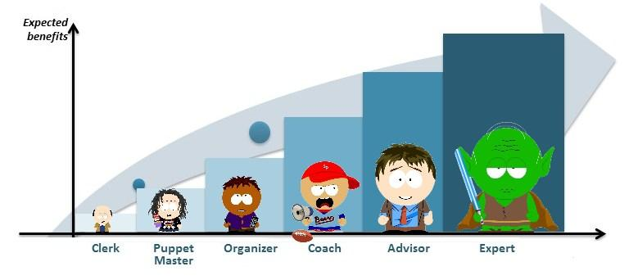  
Чем более зрелым становится скрам-мастер, тем больше преимуществ стоит ожидать от Скрама. Каждая следующая версия этой роли является развитием предыдущей версии и имеет все ее качества:

**Клерк**

В качестве первого кандидата на роль скрам-мастера, организации обычно берут одного из членов команды разработки (возможно, бывшего тимлида). Поскольку этот человек был хорош в организации разных вещей, мы думаем, что он сможет легко взять на себя некоторые дополнительные задачи ("как тяжело быть скрам-мастером, правда?"). До тех пор пока его главная обязанность состоит в работе над бэклогом спринта, роль скрам-мастера он выполняет в свободное от основной работы время. Этого времени хватает на базовые церемонии Scrum, но не более.  

Ежедневно такой скрам-мастер - Клерк - разгружает команду разработки от административных обязанностей: обновляет бэклог спринта и диаграммы сгорания, подготавливает планирование спринта и т.д.

Преимущества Клерка в роли скрам-мастера сильно ограничены, так как он сфокусирован, в основном, на себе и низших ценностях из Agile manifesto (инструменты, процессы, документация и т.п.).

**Кукловод**

Кукловод знаком с главными ценностями Agile manifesto (работающий продукт, сотрудничество, взаимодействия, готовность к изменениям). Он понимает, как механизмы Scrum могут помочь ему достичь этих ценностей.

Кукловод пытается дергать за разные ниточки, чтобы заставить членов команды двигаться в правильном направлении: каждый должен следовать правилам Scrum так, как описано в книгах. Это зачастую приводит к очень механистичной реализации Scrum, в которой люди делают все мероприятия и артефакты Scrum, но не полностью осознают их смысл.

Поскольку такой скрам-мастер все еще занимается поддержкой команды в плане технической работы, он обычно не имеет времени сосредоточиться на чем-то, что выходит за рамки команды разработки.

**Организатор**

По сравнению с Клерком и Кукловодом, Организатор уже ухитрился реально донести до команды ценности Scrum (Обязательность, Смелость, Фокусировка, Открытость, Уважение). Он понял, что выполнение им самим всей сложной технической работы мешает обучению команды (ведь нет нужды в других героях, когда уже есть один супер-герой).

Поэтому вместо проявления своего супер-героизма он отходит на задний план. Такой скрам-мастер лишь фасилитирует то, что команда может сделать сама ("Чтобы заставить кукол двигаться, ниточки не нужны!"). Как следствие, он может сосредоточиться на обучении людей Scrum и всему, что с ним связано. Он обеспечивает, чтобы они действительно разделяли ценности Scrum.

Организатор сфокусирован на том, чтобы все мероприятия Scrum давали оптимальные результаты. Он также выделяет время на снабжение команды данными, чтобы люди могли действовать, основываясь на фактах, а не на чутье.

Хотя сам Организатор работает на основе ценностей Scrum, его команда все еще учится этому. Она требует большого внимания с его стороны.

**Коуч**

Команда разработки, которая работает с Коучем в роли скрам-мастера, способна самостоятельно работать по Scrum. В большинстве случаев члены команды полностью разделяют ценности Scrum, хотя иногда могут несколько механически выполнять предписания Scrum. Как следствие, Коуч имеет достаточно времени, чтобы сфокусироваться еще и на Владельце Продукта, а также на том, что окружает скрам-команду (заинтересованные лица, руководство и др.).

Коуч способен влиять на других за счет своих знаний, тогда как Организатор всего лишь использует знания сам. Коуч не из тех, кто слушает только самого себя: он проявляет эмпатию, т.е. воспринимает смысл того, что говорится другими. Он способен стимулировать у людей их энтузиазм и помогает им действовать так, чтобы добиваться своих целей. Коуч помогает людям находить новые точки зрения и развиваться. Он по-прежнему использует данные для принятия решений, но теперь он начинает прислушиваться к своей интуиции.

Фокус внимания Коуча постепенно смещается от команды к остальной организации. Тем не менее, он все еще сталкивается с трудностями при поиске общего языка с руководством и другими частями организации (маркетинг, продажи, операционисты и т.д.).

**Советник**

Советник имеет опыт работы со многими командами в качестве Коуча. Он преуспел в создании и запуске самоорганизующихся скрам-команд. Как следствие, его внимание теперь направлено на саму организацию. Он устраняет препятствия на организационном уровне. Он использует данные, но в большей степени действует по интуиции. 

Советник помогает расти новым скрам-мастерам, находящимся на более низких ступенях эволюции. Руководители часто просят его помочь в решении сложных вопросов.

В организациях со сложными большими продуктами Советник обычно является скрам-мастером для многих команд (Scrum of Scrums) или для команды интеграции.

Хотя Советник знает многое об организационной динамике (внедрении изменений), он все еще испытывает трудности с увеличением гибкости организации в целом.

**Эксперт**

Экспертом можно назвать наиболее знающего, опытного и целеустремленного скрам-мастера. Он использует свои компетенции и развитую интуицию, чтобы советовать другим и коучить других в принятии решений ими.

Эксперт имеет связи со всеми частями организации. Он дает советы руководителям и HR-ам. Он ведет организацию к большей гибкости. Эксперт помогает создавать новые правила и стандарты.

Некоторые Эксперты все еще являются членами какой-либо скрам-команды, поскольку они обожают царящую там атмосферу. Такие команды в организации обычно являются образцами в плане высокой производительности и набора навыков.

В гибких организациях Эксперты обычно называют себя "Agile coach". К сожалению, многие организации не признают Экспертов наравне с другими наиболее уважаемыми членами организации или не понимают, как поддержать мотивацию Экспертов. Если Эксперт в конечном итоге увольняется, очень сложно бывает заполнить вакуум, который порождается его уходом.